审计管理系统测试报告

报告编号： | 审计管理20220114
编写人员： | 范某某 | 编写时间 | 20220106
审批人员： | 路某某 | 审批时间 | 20220106
公司名称： | 君南圣达科技优先

测试需求列表
需求编号 | 需求名称 | 需求说明 | 测试人员 | 完成时间
R-ZBZB-202201060837942 | 优化省份查询下拉框顺序 | 优化省份查询下拉框顺序

测试环境信息
测试地址URL | http://120.52.96.35:18203/audit/main/login/login.jsp
测试浏览器 | Microsoft Edge, Version 97.0.1072.55 (Official build) (64-bit)
测试账号/密码 | Hanjj/

测试执行结果

需求：R-ZBZB-202201060837942优化省份查询下拉框顺序

测试用例1：中心主动规划正向流程-版本创建，验证需求状态同步
用例标题 | 中心主动规划正向流程-版本创建，验证需求状态同步 | 测试状态 | 通过
前置条件 | 用户已登录 | 用例类型 | 功能用例
账号/数据 |  | 优先等级 | 中级
测试步骤 | 1、工作台-新建工单，点击版本管理-版本创建；  2、版本类型选择“中心主动规划”，填写版本信息  3、点击“提交”提交流程
预期结果 | 1、流程提交成功，创建1个版本；  2、创建人 “我的已办” 新增对应记录，业务环节为 “版本创建”；  3、调用客服工单需求状态同步接口，同步 “版本创建” 状态为“进行中”；
实际结果 | 1、流程提交成功，创建1个版本；  2、创建人 “我的已办” 新增对应记录，业务环节为 “版本创建”；  3、调用客服工单需求状态同步接口，同步 “版本创建” 状态为“进行中”；

测试截图1：创建版本
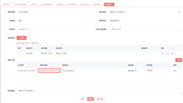

测试截图2：客服工单需求状态更新
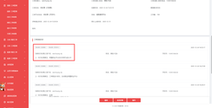

测试用例2：中心主动规划正向流程-上线总结，验证需求状态同步
用例标题 | 中心主动规划正向流程-上线总结，验证需求状态同步 | 测试状态 | 通过
前置条件 | 用户已登录 | 用例类型 | 功能用例
账号/数据 |  | 优先等级 | 中级
测试步骤 | 1、测试人员工作台 - 我的待办，点击生产发布生成的待办；  2、流水线 - 生产阶段，更新 “上线总结” 状态为 “完成”；  3、点击 “提交” 填写审批意见
预期结果 | 1、流程提交成功，版本状态更新为 “已完成”；  2、调用客服工单接口，同步需求上线完成状态；  3、全流程流转日志完整记录
实际结果 | 1、流程提交成功，版本状态更新为 “已完成”；  2、调用客服工单接口，同步需求上线完成状态；  3、全流程流转日志完整记录

测试截图1：版本状态更新为已完成
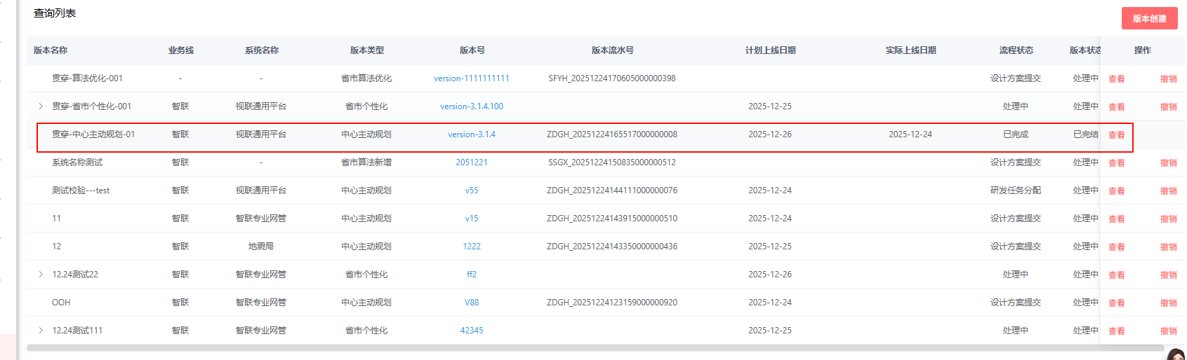

测试截图2：客服工单需求状态更新为已完成

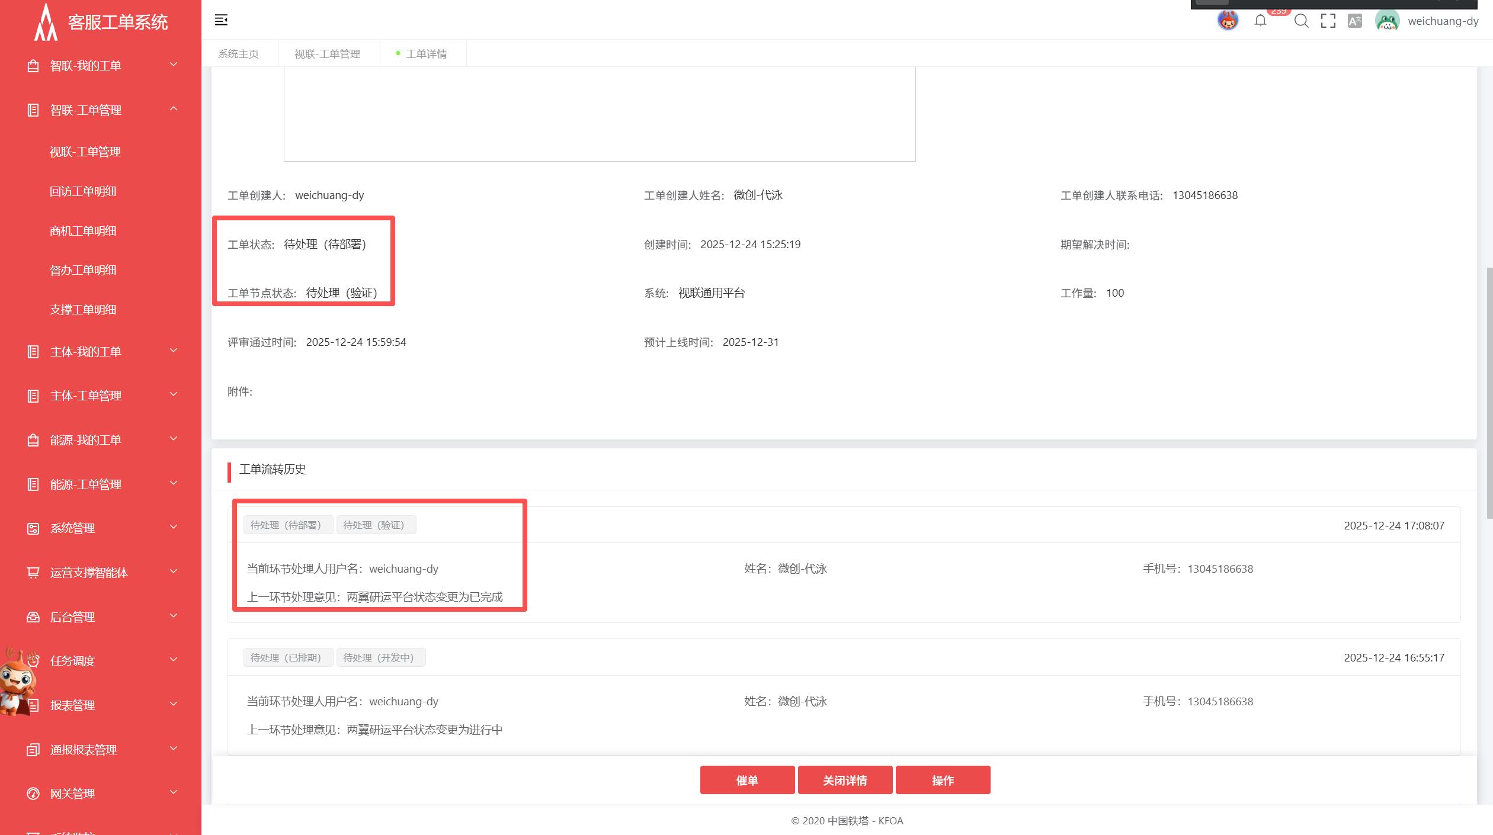

测试用例3：省市算法新增正向流程 - 版本创建，验证需求状态同步
用例标题 | 中心主动规划正向流程-上线总结，验证需求状态同步 | 测试状态 | 通过
前置条件 | 用户已登录 | 用例类型 | 功能用例
账号/数据 |  | 优先等级 | 中级
测试步骤 | 1、版本管理 - 版本创建，选择 “省市算法新增”；  2、填写版本名称、版本号，选择未绑定版本且未销单 / 退单的算法类需求工单，填写版本描述；
预期结果 | 1、流程提交成功；  2、创建人 “我的已办” 新增对应记录，业务环节为 “版本创建”；  3、调用客服工单需求状态同步接口，同步 “版本创建” 状态为“进行中”；
实际结果 | 1、流程提交成功；  2、创建人 “我的已办” 新增对应记录，业务环节为 “版本创建”；  3、调用客服工单需求状态同步接口，同步 “版本创建” 状态为“进行中”；

测试截图1：版本状态更新为已完成

测试截图2：客服工单需求状态更新为已完成

上线功能影响范围
需求单号 | 上线内容 | 影响场景 | 影响功能点 | 负责人
 | 查询操作 | 订单查询 | 大数据量下执行查询 | A

测试总结
V20220115上线版本，总计需求xx条。执行测试用例xx条，测试通过。

